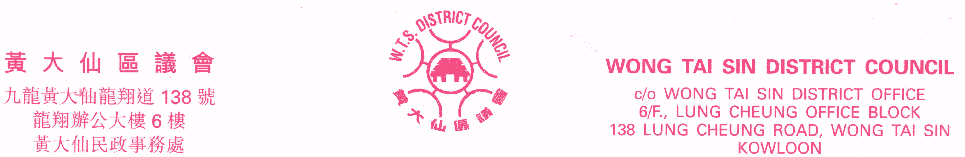
傳真：2320 2944 Fax: 2320 2944
電郵：wtsdcadm@wtsdc.had.gov.hk E-mail: wtsdcadm@wtsdc.had.gov.hk

黃大仙區議會轄下房屋事務委員會
第十九次會議議程

日期︰ 二零零六年十二月十二日（星期二）
時間︰ 下午二時三十分
地點︰ 九龍黃大仙龍翔道138號龍翔辦公大樓6樓625室

議 程

I. 通過黃大仙區議會轄下房屋事務委員會二零零六年十月十七日第十八次會議記錄

II. 黃大仙區議會轄下房屋事務委員會二零零六年十月十七日第十八次會議續議事項進展報告
（黃大仙區議會房屋事務委員會文件第27/2006號）

III. 討論／資料文件

1. 彩虹復修計劃
（黃大仙區議會房屋事務委員會文件第28/2006號，席上提交）

2. 要求通過有條件輪候及編配作為解決離婚個案而事主面對房屋需要的政策酌情
（黃大仙區議會房屋事務委員會文件第29/2006號）

IV. 其他事項

黃大仙區議會秘書處 檔案編號︰WTSDC 13/15/5/5 Pt.5
二零零六年十一月

